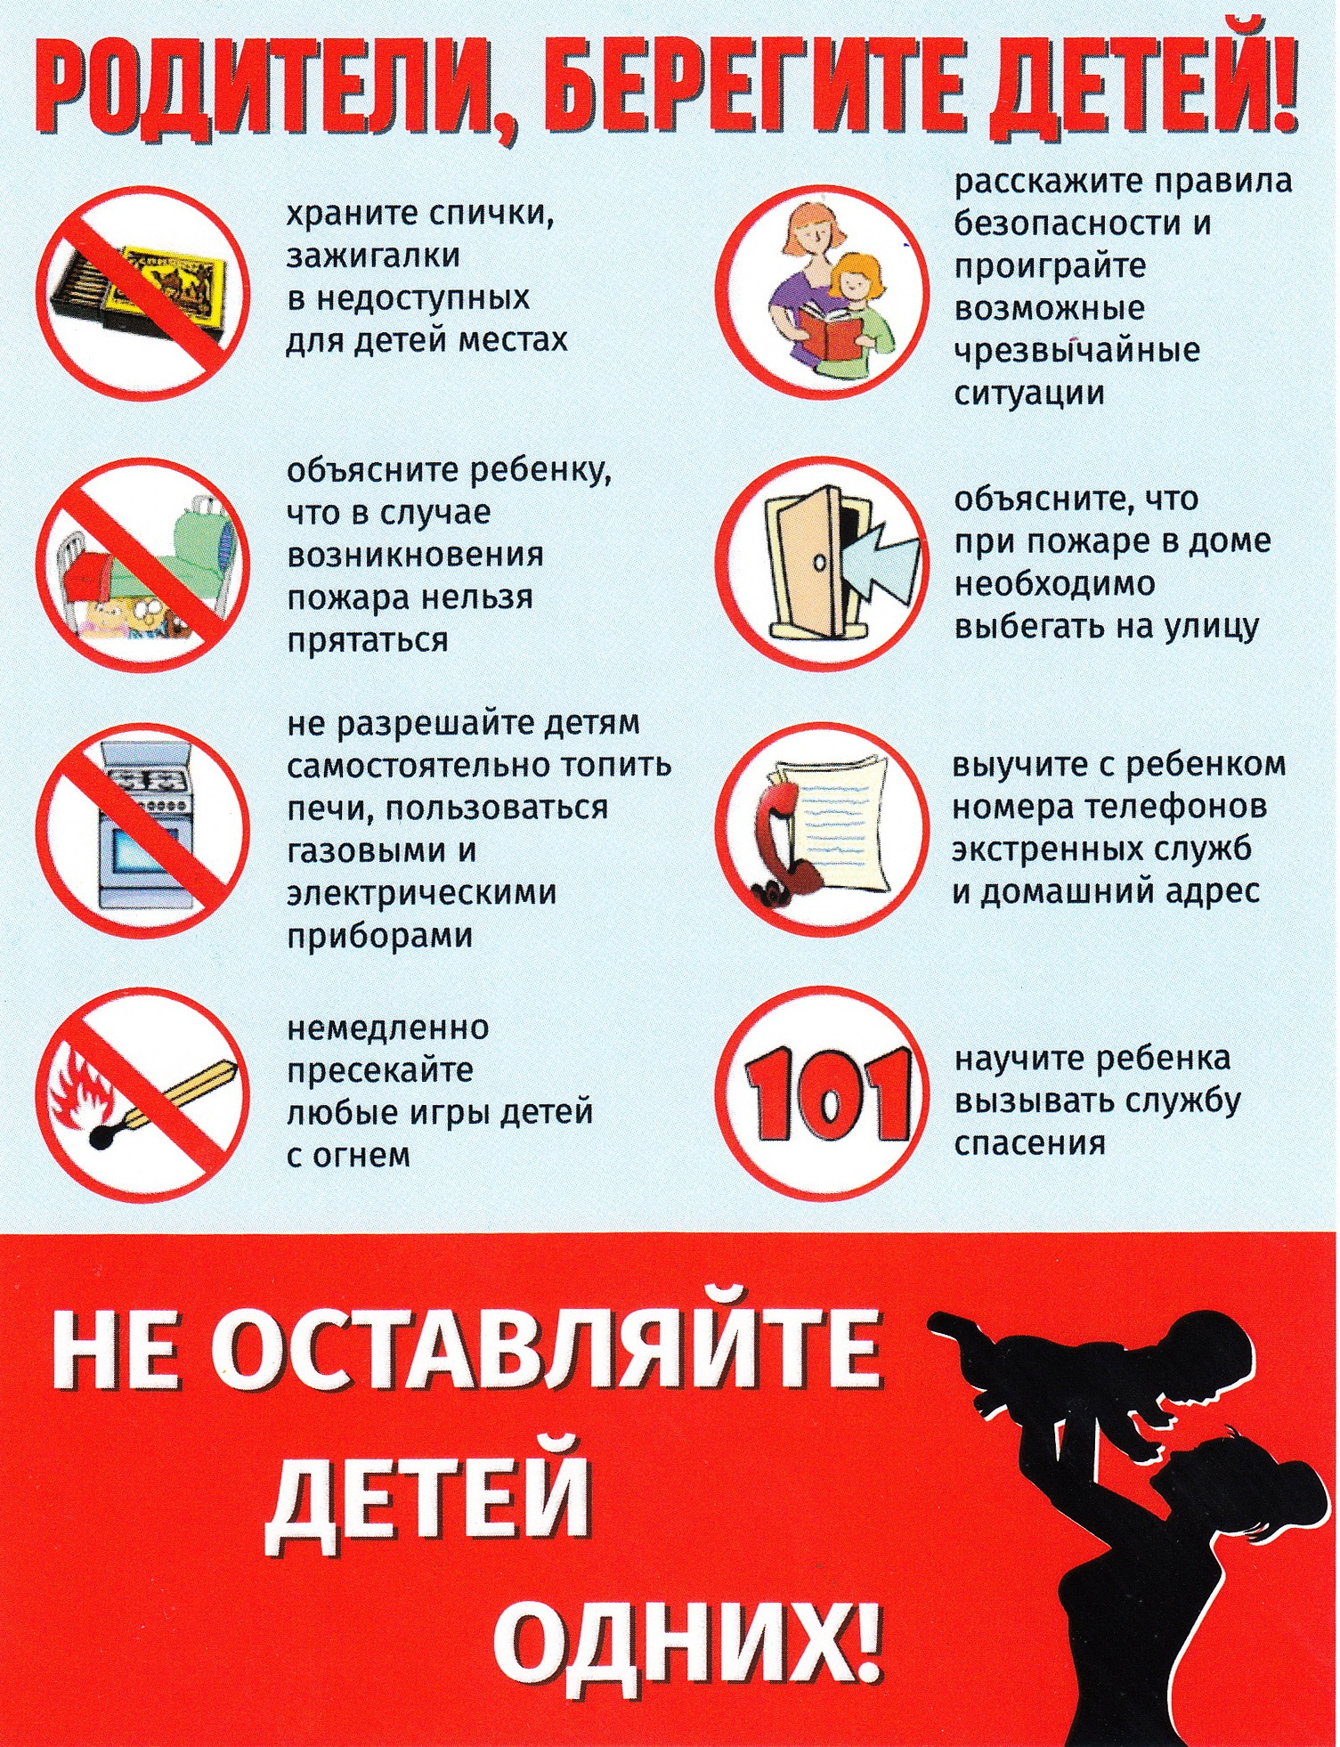

Консультация для родителей «Обеспечение безопасности детей в быту».

Как только в семье появился малыш, родители должны быть максимально ответственны за его жизнь и здоровье. Необходимо создать все условия, что бы ребенку было безопасно и комфортно в быту и окружающей его среде. Родители, должны обеспечить малышу максимальный уровень безопасности, одновременно прививая навыки техники безопасности.
Несчастный случай может произойти, даже если рядом находятся взрослые.
Если ночью нужно дать ребенку какое-либо лекарство, необходимо поставить его таким образом, чтобы не перепутать его ни с чем другим. Бывали случаи, когда ребенку вместо витамина Д, давался спирт для дезинфекции, или вместо лекарства от коликов перекись водорода. Спросонья чего только, может не случится, лучше подумать об этом заранее.
Дети исследуют окружающий мир. При этом они все пробуют "на зубок". Познание окружающего мира в большом объеме происходит через рот. Необходимо убрать от ребенка все мелкие предметы и игрушки, которые легко могут оказаться во рту и быть проглоченными.
Нельзя недооценивать возможности ребенка. Чтобы обезопасить ребенка, опуститесь на корточки и посмотрите на ваш дом его глазами – вы удивитесь, сколько, много соблазнов для ребенка находится в поле его досягаемости. Именно поэтому, мойте полы только руками. Заодно уберите предметы, потенциально опасные для ребенка – свисающий шнур, мелкие предметы, которые можно проглотить.
Воспитывайте в детях чувство самосохранения. Не говорите просто «нет», объясняйте ребенку, в чем именно заключается опасность. Используйте конкретные понятия – это острое, горячее, жжется и т. п. Ребенок должен знать такие понятия. Дайте ему потрогать горячую чашку с чаем, повторив несколько раз, что это горячо. Уколите (несильно) пальчик иголкой или булавкой, объяснив, что это колется.
В домашних условиях это сделать намного проще, чем вне дома.
Не запрещайте ребенку исследовать пространство вокруг себя, просто уберите все ценные вещи. И тогда не будет необходимости все время быть на чеку, и постоянно говорить «Нельзя, не трогай!». Ведь от постоянного контроля и запретов накапливается раздражение у родителей и у малыша.
Основные виды травм, которые дети могут получить дома, и их причины:
-ожог от горячей плиты, посуды, пищи, кипятка, пара, утюга, других электроприборов и открытого огня;
-падение с кровати, окна, стола и ступенек;
-удушье от мелких предметов (монет, пуговиц, гаек и др.);
-отравление бытовыми химическими веществами (инсектицидами, моющими жидкостями, отбеливателями и др.);
-поражение электрическим током от неисправных электроприборов, обнаженных проводов, от втыкания игл, ножей и других металлических предметов в розетки и настенную проводку.
Существует множество не дорогих приспособлений, которые помогут Вам обеспечить безопасность ребенка в быту.
Итак, чтобы избежать детской травмы, «принимаем меры»!
Гостиная.
• Закройте колпачками штепсельные розетки.
• Закрепите электрические шнуры так, чтобы на стольные лампы нельзя было опрокинуть на пол.
• Обеспечьте устойчивость торшеров или уберите их.
• Закройте покрышками панели управления низко стоящих телевизоров, видеомагнитофонов.
• Оберните, чем-то острые углы журнальных столиков, тумбочек.
• Поставьте бьющиеся вещи вне досягаемости ребенка или же уберите их на несколько лет.
• Смените назначение открытых книжных полок, ведь дети любят отрывать обложки, рвать их.
• Уберите горшки с комнатными растениями.
Кухня/Столовая
• Пододвиньте стулья вплотную к столу, чтобы малыш не мог туда залезть.
• Поместите защелки на дверцы буфетов и шкафчиков с хрупкой посудой.
• Накрывая стол, ставьте посуду ближе к центру стола.
• Поднимайте или подворачивайте концы скатерти, так, чтобы за них нельзя было ухватиться или вообще снимите скатерть.
• Прячьте подальше ножи.
• Готовьте на задних конфорках плиты: ручки сковородок и прочей посуды должны быть обращены назад.
• Закройте ручки-переключатели на плите защитными колпачками.
• Держите мелкие предметы, которыми ребенок может подавиться вне досягаемости. Не забывайте при этом, что ребенок может влезть на кухонный рабочий стул.
• Пользуйтесь небьющейся посудой, когда ребенок находится рядом с вами.
• Держите пластиковые мешки и пакеты подальше от ребенка. Разливайте горячие напитки подальше от ребенка, не ставьте их на край стола.
• Выключите мелкие бытовые приборы. Уберите свисающие шнуры.
• Держите чистящие средства, растворители, отбеливатели, средство для мытья посуды и прочую «токсичную» химию вне досягаемости в закрытом шкафчике.
Ванная комната.
• Держите дверь ванной комнаты плотно закрытой.
Но если малыш все же пробрался туда, то:
• Кладите на дно ванны не скользящий коврик.
• Крышку унитаза держите опущенной, купите для нее специальный зажим.
• Спускайте воду из ванны немедленно после использования. Не оставляйте детей в ванной без присмотра.
• Пользуйтесь пластиковыми, но не стеклянными или керамическими мыльницами.
• Снабдите мягкой «изоляцией» водопроводные краны.
• Держите лекарства, бритвы, заколки, зубные эликсиры, косметику, духи, лак для ногтей и жидкость для снятия лака, ножницы, а также прочие опасные предметы вне досягаемости ребенка.
• Аптечка должна быть «на запоре».
Окна и двери.
Если в доме установлены стеклянные двери:
• Раздвигающиеся стеклянные двери держите закрытыми.
• Поместите особые предупреждающие картинки на стеклянных дверях на уровне глаз малыша.
• Держите окна надежно закрытыми,.
• Укоротите шнуры у штор и жалюзи так, чтобы ребенок не мог дотянуться до них.
• Если балкон закрыт не полностью, то обнесите сеткой балконные ограждения так, чтобы ребенок не мог протиснуться между прутьями.
Любознательность малыша – это не порок, это «прорыв во внешний мир», развитие ребенка, но в то же время это также и большая тревога родителей. Как бы нам хотелось уберечь своего малыша от любых неприятностей! Любой опытный родитель знает, что невозможно вырастить ребенка без единого синяка, ссадины или царапины. Главное – помнить одно несложное правило: «Лучше предупредить, чем лечить».
Профилактика детского травматизма - проблема всего общества. Обучение детей правильному поведению в быту необходимо начинать с раннего возраста. Задача педагогов и родителей - воспитать из сегодняшних детей грамотных и дисциплинированных пользователей бытовыми благами.
Сотрудничество с родителями не должно носить декларативный и назидательный характер. Такой стиль общения не может быть эффективным. Задача воспитателя перевести родителей из разряда пассивных слушателей в активных участников воспитательно-образовательного процесса. Родители должны постоянно помнить об ответственности за своих детей, из-за неосторожного поведения которых, а порой и вполне сознательного нарушения Правил поведения в быту может произойти происшествие.
К, сожалению, родители сами зачастую демонстрируют отсутствие культуры поведения в быту и, соответственно, закладывают у детей отрицательные стереотипы поведения. Большинство родителей, обеспокоенных за своих детей, прибегают к брани, многословным предупреждениям и даже к наказаниям. Такой метод не дает эффекта. Только терпение и настойчивость являются эффективными средствами, которыми необходимо запастись всем взрослым ради спасения жизни и здоровья своего ребёнка. Эффективность обучения детей безопасному поведению в быту в большей степени зависит от положительного примера взрослых. Важно, чтобы родители осознали, что нельзя требовать от ребёнка выполнения какого-либо правила поведения, если они сами не всегда этому следуют. Недостаточный уровень культуры поведения взрослого в быту приводит к таким же явлениям и у детей.
Опыт показывает, что взрослые, в первую очередь родители, нуждаются в информации о поведении в быту не меньше, чем их дети. Психологи утверждают, что усвоение правил должно быть доведено до автоматизма, т. е. принятие решения в сиюминутной ситуации должно происходить на подсознательном уровне. Значит необходимо постоянное наглядное напоминание о правилах поведения в быту.
Основное внимание в работе с родителями следует уделять содержанию и активным методам подачи педагогических знаний по вопросам грамотности поведения в быту, выбору демократичных форм общения и учёта педагогической активности родителей. Всё это требует от педагога определённой гибкости в использовании различных форм взаимодействия с семьями.
Значимость семейного воспитания состоит в том, что оно осуществляется постоянно, начиная с рождения ребёнка, и строится на основе близких эмоциональных контактов между родителями и детьми. Первоочередная задача – выработка единого подхода, единых педагогических требований к ребёнку по данному вопросу со стороны педагогов и родителей.

